杭州科海格空调工程有限公司“11.11”物体打击死亡事故调查报告

2022年11月11日3时30分左右，浦东新区张江镇长泰广场西区A1-03A极狐汽车展厅装修施工现场，发生一起物体打击事故，造成一人死亡。
事故发生后，根据《中华人民共和国安全生产法》《生产安全事故报告和调查处理条例》（国务院令第493号）等相关法律法规以及新区人民政府的授权，由浦东新区应急管理局牵头，会同上海市公安局浦东分局、浦东新区总工会、张江镇人民政府，并邀请浦东新区监察委员会派员组成调查组。调查组通过现场勘查、调查取证、综合分析等，查明了事故发生的原因，认定了事故的性质,提出了对有关责任人员、责任单位的处理建议和防范措施。现将情况报告如下：
- 基本情况
- 项目基本情况
上海东昌极狐汽车销售服务有限公司代北京蓝谷极狐汽车科技有限公司承租了上海长泰广场西区A1-03A商铺，拟将商铺进行装修后作为ARCFOX全国直营店，店铺装修承包单位是北京奥信建筑工程设备安装有限公司，暖通改造分包单位是杭州科海格空调工程有限公司。
（二）事故单位情况
1.北京蓝谷极狐汽车科技有限公司（以下简称北京蓝谷公司）：成立于2018年7月5日；住 所：北京市北京经济技术开发区东环中路5号12幢7层；法定代表人：樊京涛；企业类型：有限责任公司（法人独资）；统一社会信用代码：91110302MA01DA4G2T；经营范围：一般项目:技术服务、技术开发、技术咨询、技术交流、技术转让、技术推广;新能源汽车整车销售;润滑油销售;工艺美术品及收藏品零售(象牙及其制品除外);体育用品及器材零售;日用品销售;电子产品销售;钟表销售;鞋帽零售;箱包销售;机动车充电销售;小微型客车租赁经营服务;汽车装饰用品销售;充电控制设备租赁;机械设备租赁;会议及展览服务;专业设计服务;软件开发;计算机系统服务;广告设计、代理;广告制作;广告发布;社会经济咨询服务;市场营销策划;市场调查(不含涉外调查);货物进出口;技术进出口;进出口代理;充电桩销售;普通机械设备安装服务;代驾服务;汽车零配件零售;二手车经纪;二手车经销;电动汽车充电基础设施运营。(除依法须经批准的项目外,凭营业执照依法自主开展经营活动)许可项目:基础电信业务;第一类增值电信业务;第二类增值电信业务;互联网信息服务;网络文化经营;广播电视节目制作经营。
2.北京奥信建筑工程设备安装有限公司（以下简称北京奥信公司）：成立于1999年9月14日；住 所：北京市朝阳区来广营西路5号院诚盈中心5号楼902、903、904单元；法定代表人：赵剑；企业类型：有限责任公司（法人独资）；统一社会信用代码：91110105700279882K；经营范围：专业承包;技术咨询;技术服务;信息咨询(不含中介服务);消防安全评估;家居装饰设计;建筑工程设计;销售机电设备、化工产品(不含危险化学品)、建材;工程勘察。持有建筑工程施工总承包叁级，机电工程施工总承包叁级资质。证书编号：D311340238。持有北京市住房和城乡建设委员会核发的安全生产许可证，编号：（京）JZ安许证字[2022]220472。
3.杭州科海格空调工程有限公司（以下简称科海格公司）：成立于2012年3月7日；住 所：浙江省杭州市拱墅区和睦路2号元谷和睦文化创意园2-203；法定代表人：马亮；企业类型：有限责任公司（自然人投资或控股）；统一社会信用代码：91330103589884469X；经营范围：许可项目：电气安装服务；建筑智能化工程施工；施工专业作业；住宅室内装饰装修；各类工程建设活动(依法须经批准的项目，经相关部门批准后方可开展经营活动，具体经营项目以审批结果为准)。一般项目：非常规水源利用技术研发；污水处理及其再生利用；节能管理服务；专业保洁、清洗、消毒服务；制冷、空调设备销售；通用设备修理；家用电器安装服务；承接总公司工程建设业务；电子、机械设备维护（不含特种设备）；建筑材料销售；建筑装饰材料销售。
4.上海长泰商业经营管理有限公司（以下简称长泰商业公司）：成立于2003年8月8日；住 所：上海市浦东新区金科路2889弄长泰广场D座GF层；法定代表人：赵长甲；企业类型：有限责任公司（自然人投资或控股）；统一社会信用代码：91310115753177062W；经营范围：物业管理,园林绿化,建筑材料、金属材料的销售,咨询服务,投资管理,停车收费,自有房屋租赁,房地产信息咨询,市场营销策划。
5.上海东昌极狐汽车销售服务有限公司（以下简称东昌极狐公司）：成立于2020年12月16日；住 所：上海市宝山区共和新路5179号1幢203室；法定代表人：陆诚；企业类型：有限责任公司（自然人投资或控股）；统一社会信用代码：91310113MA1GPR0H2W；经营范围：一般项目：新能源汽车整车、汽车新车、汽车旧车、日用品销售；汽车零配件、摩托车及零配件零售；二手车经销；机动车修理和维护；商务代理代办服务；社会经济咨询服务；会议及展览服务；汽车租赁；非居住房地产租赁；广告设计、代理；广告制作；广告发布（非广播电台、电视台、报刊出版单位）。
（三）合同签订情况
1.ARCFOX品牌总经销商北京蓝谷公司计划在上海地区开设ARCFOX品牌直营店，为了直营店布点计划，北京蓝谷公司委托ARCFOX品牌经销商东昌极狐公司在上海地区寻找符合要求的商铺，并为直营店的购车客户提供代交车服务。双方就以上事宜签订了《直营店合作备忘录》，确认由东昌极狐公司代为与长泰广场业主方洽谈商铺A1-03A的租赁事宜。商铺装修事宜由北京蓝谷公司负责。
2.北京蓝谷公司与北京奥信公司签订了《ARCFOX全国直营店装修工程施工年度合同》，约定由北京奥信公司负责成都、重庆、广东省、上海等甲方指定地点的ARCFOX全国直营店装修，合同中明确了双方的安全生产管理责任。2022年 10月31日北京蓝谷公司向北京奥信公司通过工程订单方式确定由北京奥信公司承接上海长泰广场极狐汽车直营店的装修工程。
3.2022年11月3日，北京奥信公司与科海格公司签订了《上海长泰广场极狐汽车展厅暖通改造施工协议》。同时协议中明确了双方的安全管理责任，约定科海格公司负责施工班组人员的一切施工安全责任，负责运输至现场及装卸以及成品保护。
（二）事故相关人员情况
1.么中玉 北京奥信公司项目负责人，全面负责上海长泰广场极狐汽车直营店装修工程的施工进度、质量及安全。
2.谢超 科海格公司施工现场负责人，负责上海长泰广场极狐汽车直营店的装修工程暖通改造施工的组织安排及现场的管理。
3.梅永球 科海格公司工人，负责风柜机的安装与拆除。
4.植华章 科海格公司学徒工，配合辅助进行风柜机的安装与拆除。
二、事故发生经过和报告救援情况
2022年11月10日16时44分，北京奥信公司么中玉通过微信通知谢超现场风柜机已符合拆除条件。11月11日凌晨1时，谢超因在闵行干活来不及赶回长泰广场，便电话通知植华章，安排梅永球和植华章在凌晨5时前拆除西区A1-03A极狐汽车展厅的旧风柜机。
11月11日凌晨2时50分左右，梅永球和植华章来到长泰广场西区A1-03A极狐汽车展厅拆除风柜机。梅永球一人利用施工现场的移动脚手架先在风柜机南北两侧钻孔打膨胀螺丝安装吊耳，在两侧吊耳上各挂一个手动葫芦，用两根绳子分别将风柜机两侧的两端绑好后挂在两个手动葫芦的吊钩上，然后由北向南开始依次切割固定风柜机的四个吊杆。3时30分左右，梅永球和植华章将移动脚手架移至风柜机南侧，由梅永球站在风柜机西南侧，切割完最后一根吊杆后，风柜机的西侧突然翘起后向东侧翻转，梅永球被撞击后失稳从移动脚手架上坠落至地面。
植华章见状立即拨打了120，同时向谢超汇报了事故情况。120急救人员约20分钟后赶到事故现场，并将梅永球紧急送往曙光医院东院进行抢救，梅永球于送医院途中死亡。
三、勘察调查及鉴定情况
（一）现场勘察情况
事故发生位置位于长泰广场西区A1-03A商铺装修现场，现场顶部吊有一个风柜机（长2.2米，宽1.33米，厚0.63米)，风柜机南北两侧上方各挂有一个手动葫芦，风柜机的两侧各用一根绳子绑住两端后挂在手动葫芦的吊钩上，用于固定风柜机的四根吊杆已被割断，风柜机呈西高东低的倾斜状态。风柜机的南侧地面有一部一层半高的移动脚手架，轮子处于刹车状态，脚手架最上层铺设有一块踏板，但未满铺，踏板距离地面高度为2.93米，四周未搭设护栏，踏板上放置一块砌块砖和一个油漆桶，立杆上插着一把冲击钻。地面有一顶黄色安全帽和一个红色手持式切割机。
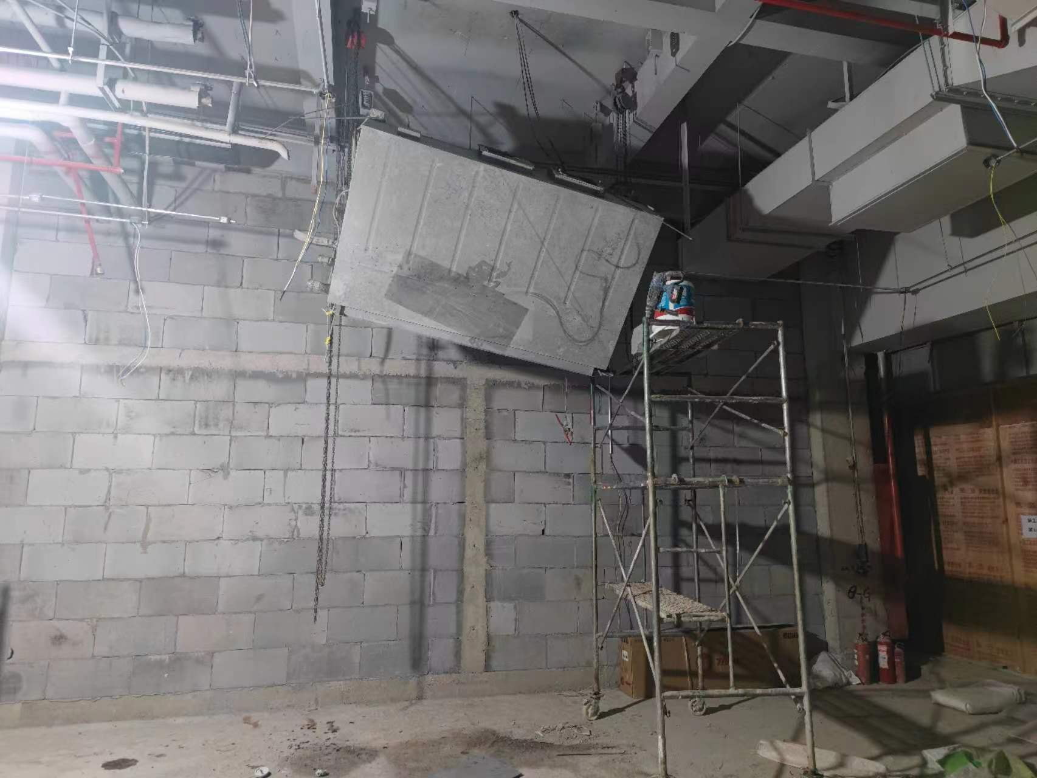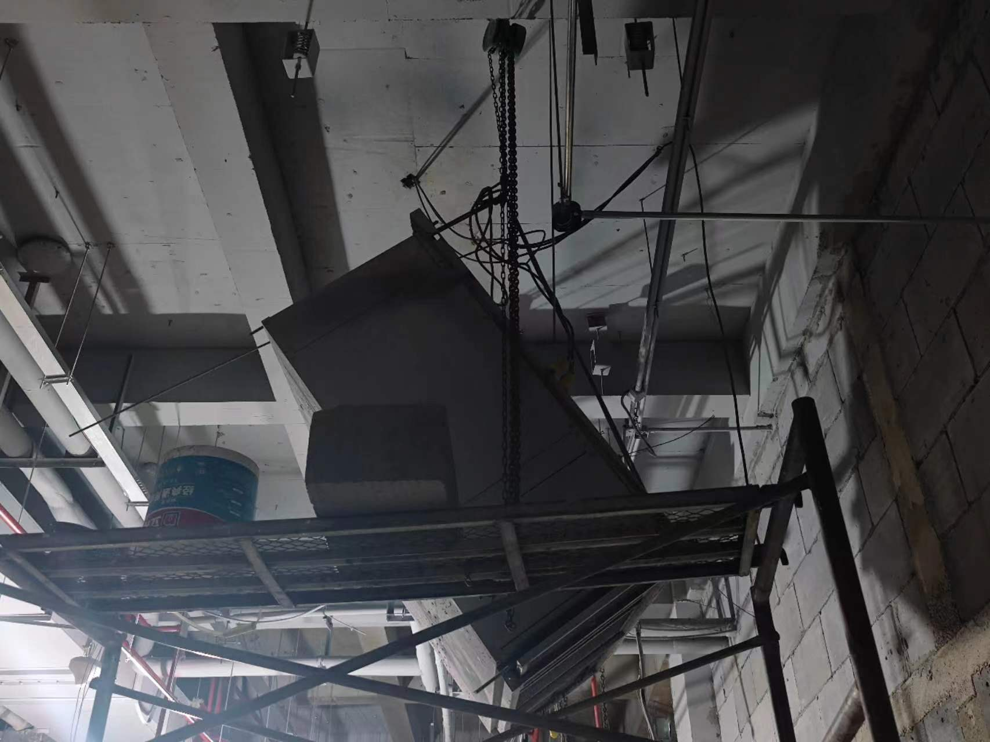
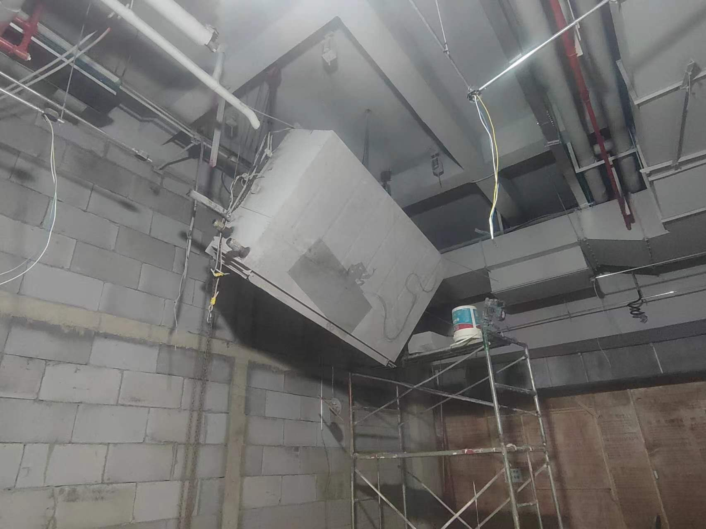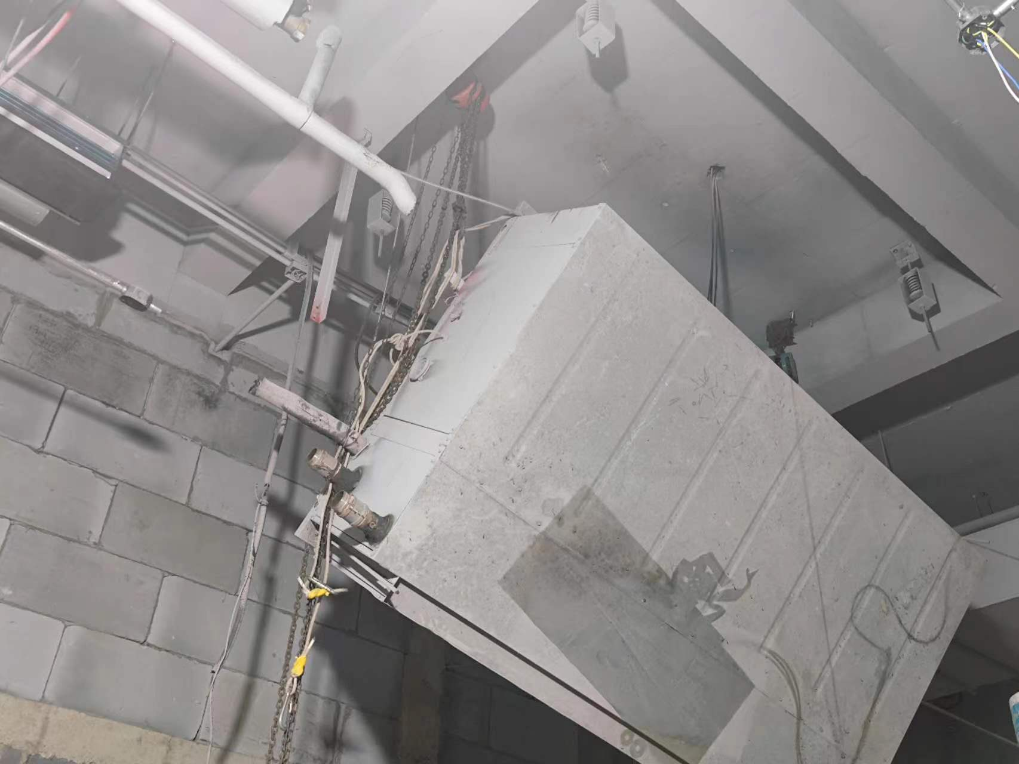
- 伤亡人员鉴定情况
复旦大学上海医学院司法鉴定中心司法鉴定意见书（复医[2022]病鉴字第638号）的鉴定意见：梅永球死因符合高坠致胸部闭合性损伤。
- 事故原因综合分析
根据事故现场勘察和相关人员询问情况，对事故原因综合分析为：梅永球在切割用于固定风柜机的四根吊杆前采取两点方式固定方式吊挂固定风柜机，当四根吊杆被切割后风柜机受自身重力作用突然发生翻转，将梅永球撞击失稳后，从移动脚手架上摔落至地面。
- 安全管理情况
1.北京奥信公司制定了安全生产管理制度以及安全操作规程，同时编制了《上海长泰极狐直营店工程装修项目施工组织设计》。北京奥信公司与项目负责人签订了项目现场负责人安全施工责任书，其中明确要求项目现场负责人要认真落实各分包单位施工进场前安全交底工作，实时对施工区域进行安全生产和文明施工检查，及时纠正施工人员违章指挥和违章作业行为，并按有关规定予以查处。对施工区域内的事故隐患，应及时发现并妥善解决。但北京奥信公司项目负责人么中玉未按要求对科海格公司施工人员进行进场安全交底，且对施工现场的安全生产检查不到位，未能及时发现消除施工隐患。
2.科海格公司制定了公司HSE管理制度（包含了安全生产责任制和相关安全管理制度）和《作业安全管理制度》。《作业安全管理制度》中要求施工作业之前，进行危害识别和风险评估，让作业人员熟知岗位风险。针对工程作业特点向施工班组作业人员进行安全技术交底，让施工人员掌握控制措施和方法，防止事故发生。高处作业实行审批许可制度，高处作业前应准备作业内容详细说明、工作前安全分析结果和坠落保护计划。同时还要求要配备符合规定的安全带、安全帽等防护装备。作业前应系好安全带、戴好安全帽，使用符合标准规范的吊架、梯子、脚手板、防护围栏和档脚板等。作业前，作业人员应仔细检查作业平台是否坚固、牢靠。
科海格公司《作业安全管理制度》落实执行不到位，风柜机拆除作业前，未对风柜机拆除作业进行风险辨识，编制了《暖通空调工程设计施工说明》，但是对旧风柜机的拆除方式和应采取高处作业防护措施未做说明。科海格公司未针对该项目的实际情况及特点为施工人员进行安全告知交底。科海格公司为施工人员配发了安全帽、安全带和劳保鞋等防护用品。但未能督促施工人员正确佩戴和使用劳动防护用品。
3.东昌极狐公司向长泰商业公司办理了商铺装修备案手续，确认装修施工单位为北京奥信公司，三方签订了《施工管理协议》。
4.长泰商业公司向东昌极狐公司、北京奥信公司发放了《长泰广场二次装修手册》，召开进场施工交底会。长泰商业公司按规定对商铺施工开展了检查，并填写有检查记录表，检查记录显示11月11日0时45分到西区A1-03A商铺检查时，现场无人施工。
5.张江镇以召开会议及委托第三方巡查、告知等形式向张江镇区域内的楼宇、商场综合体的物业管理公司宣贯了《浦东新区人民政府关于印发浦东新区加强限额以下小型建设工程等项目安全监督管理的意见的通知》（浦府[2012]213号），并要求相关物业管理公司要履行督促相关楼宇、商铺承租方及施工方到张江镇人民政府办理工程项目开工登记手续的职责。但长泰商业公司在允许上海长泰广场极狐汽车直营店装修工程开工前未督促东昌极狐公司到张江镇人民政府办理开工登记手续。
四、人员伤亡和直接经济损失情况
（一）伤亡人员情况
男，43岁，安徽人，科海格公司工人。
（二）事故直接经济损失
事故直接经济损失约人民币170万元。
五、事故发生原因和事故性质认定
（一）事故发生的原因
1.直接原因
梅永球个人安全意识淡薄，风柜机拆除施工作业过程中，使用现场不符合安全防护要求的移动脚手架，且未按规范使用个人防护用品，在切割固定风柜机的吊杆前采用两点固定方式吊挂固定风柜机，当四根吊杆全被切割后风柜机受自身重力作用突然发生翻转，梅永球被撞后失稳从移动脚手架上摔落至地面。
2.间接原因
（1）科海格公司未落实《作业安全管理制度》规定，风柜机拆除作业前风险辨识不充分，未明确风柜机拆除方式和高处作业安全防护措施。未针对项目实际情况和特点对施工人员开展安全告知交底。风柜机拆除作业现场管理不到位，未能督促施工人员正确佩戴和使用劳动防护用品。
（2）北京奥信公司未按要求对科海格公司施工人员进行进场安全交底，安全生产检查不到位，未能及时发现消除事故隐患。
（二）事故性质
调查组认为，“11.11”事故是一起一般等级的生产安全责任事故。
- 事故责任的认定和处理建议
- 对事故责任人的认定和处理意见
1.梅永球 科海格公司工人，使用现场不符合安全防护要求的移动脚手架，且未按规范使用个人防护用品，对事故负有直接责任。鉴于其在事故中已死亡，建议不再追究其行政责任。
2.谢超 科海格公司施工现场负责人，未履行对风柜机拆除施工现场的安全管理职责。对事故发生负有责任，建议科海格公司依照企业规章制度进行处理。
3.么中玉 北京奥信公司项目负责人，未对科海格公司施工人员进行进场安全交底，对施工现场安全生产检查不到位。违反了《中华人民共和国安全生产法》第二十五条第一款第（二）项、第（五）项的规定，对事故发生负有责任，建议区应急管理局依法给予行政处罚。
（二）对事故责任单位的认定和处理意见
科海格公司未落实《作业安全管理制度》规定，风柜机拆除作业前风险辨识不充分，未明确风柜机拆除方式和高处作业安全防护措施。未针对项目实际情况和特点对施工人员开展安全告知交底。风柜机拆除作业现场管理不到位，未能督促施工人员正确佩戴和使用劳动防护用品。违反了《中华人民共和国安全生产法》第四十一条第一款、第四十四条第一款、第四十五条的规定。对事故发生负有责任。建议区应急管理局依法给予行政处罚。
（三）其他违规行为处理意见
长泰商业公司未按要求督促商铺租户及施工方到属地人民政府办理工程项目开工登记手续，建议张江镇人民政府依法处理。
- 整改措施和建议
（一）北京奥信公司应进一步加强施工项目的安全管理，督促项目负责人严格履行岗位职责，加强对各分包单位及其他外来人员的统一、协调管理，严格落实安全交底及隐患排查治理要求。
（二）科海格公司应深刻吸取事故教训，加强对施工人员的安全告知交底，应严格落实企业制定的各项安全管理制度，加强施工作业前的安全风险辨识，根据安全风险分析，制定合理科学的施工方式、流程，并落实相应的安全防护措施。加强施工现场的安全管理，加强隐患排查治理力度，督促施工人员正确佩戴和使用个人防护用品，杜绝类似事故再次发生。
（三）长泰商业公司要落实《浦东新区人民政府关于印发浦东新区加强限额以下小型建设工程等项目安全监督管理的意见的通知》（浦府[2012]213号）的规定，在商铺装饰、维修项目开工前督促商铺租户及施工方到张江镇人民政府办理工程项目开工登记手续，配合属地政府加强对长泰广场区域内商铺装饰、维修等工程项目的管理。

“11.11”梅永球死亡事故调查组
2023年3月2日

